Ford Tourneo Connect je z novim pogonskim sklopom PHEV še bolj prilagodljiv
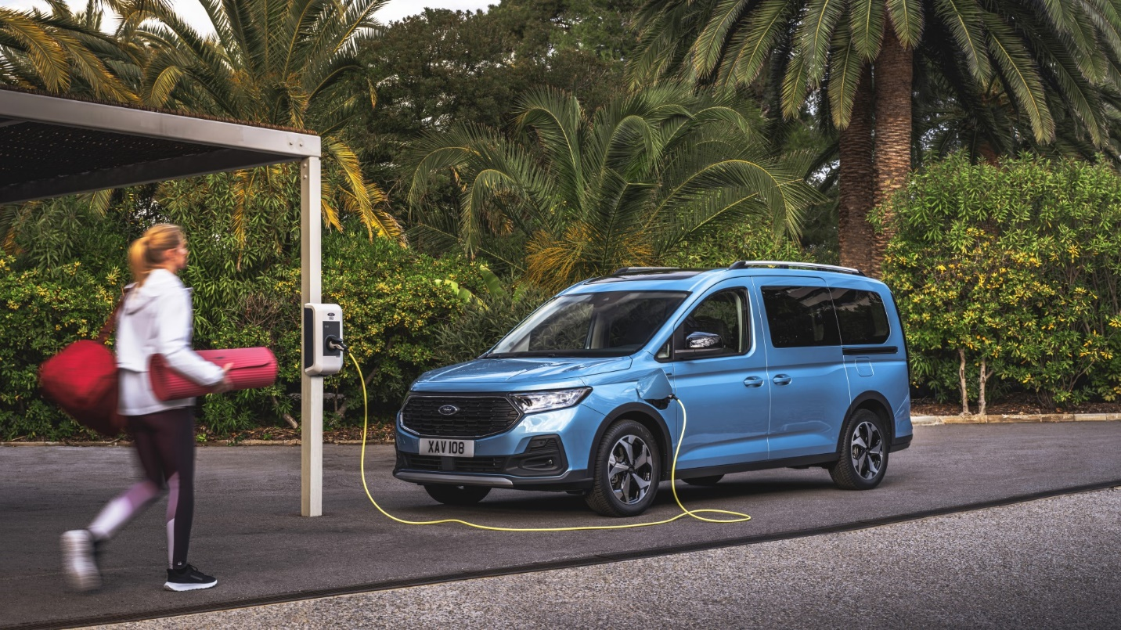

Dunton, Velika Britanija, 19. marec, 2024 – Ford je danes sporočil, da bo z uvedbo novega naprednega priključnega hibridnega pogonskega sklopa zagotovil še večjo privlačnost svojega priljubljenega sedemsedežnika za različne dejavnosti Tourneo Connect.^{1,2}

Hibridni priključni pogon (PHEV) bo prilagodljivost in vsestranskost Tournea Connect dvignil na novo raven – strankam bo omogočil, da elektrificirajo svojo izkušnjo vožnje in s čisto električno energijo prevozijo do ciljnih 110 km^{1,2} ter si z vožnjo brez izpušnih plinov omogočijo vstop v vse večje število evropskih območij z omejenimi emisijami.

Z novim modelom Ford zaključuje elektrifikacijo vznemirljive nove generacije družine vozil za prevoz oseb Tourneo v Evropi – ta bo vključevala tudi kompaktni petsedežnik E-Tourneo Courier, model z osmimi sedeži E-Tourneo Custom^{1,3} in devetsedežni Tourneo Custom Plug-In Hybrid.^{1,4}

“Tournea Connect odlikujeta predvsem zmogljivost in prilagodljivost, nova možnost pogona PHEV pa dodaja še več obojega. Ne glede na to, ali z njim vozite otroke v šolo, se odpravljate na pustolovščine ali ga uporabljate kot službeno vozilo, Tourneo Connect PHEV z velikim električnim dosegom omogoča elektrifikacijo številnih poti v pestrem življenjskem slogu naših strank,” je povedal Rich Hughes, vodja znamke Tourneo pri Fordu v Evropi.

Naročila za model Tourneo Connect PHEV bodo trgovci začeli sprejemati letos poleti, prve dobave pa so načrtovane v zadnjem četrtletju tega leta.

Napredna tehnologija PHEV
Inovativni novi pogonski sklop v Tourneu Connect PHEV združuje 1,5-litrski bencinski motor EcoBoost, visokonapetostno baterijo in elektromotor, ki prek šeststopenjskega samodejnega menjalnika z dvojno sklopko zagotavlja skupno moč 110 kW(150 KM) in navor 350 Nm.⁵ Na dolgih potovanjih je mogoče z javnimi polnilnicami z enosmernim tokom baterijo hitro polniti z močjo do 50 kW ali pa jo popolnoma napolniti doma s polnjenjem z izmeničnim tokom z močjo do 11 kW.⁶

Vozniki lahko z razumljivimi voznimi načini preprosto optimizirajo porabo energije baterije:⁷
- EV Now: za pogon se uporablja samo z elektromotor,
- EV Auto: uravnoteži električni in bencinski pogon, kot najbolje ustreza voznim razmeram,
- EV Later: vožnja samo z bencinskim motorjem, pri čemer se vsa energija iz baterije shrani za poznejšo uporabo,
- EV Reserve: raven napolnjenosti baterije, ki jo je določil voznik, shrani za poznejšo uporabo.

Kupci lahko izbirajo med petsedežno različico Tourneo Connect PHEV ali daljšo sedemsedežno različico Grand Tourneo Connect PHEV s serijskima dvema sedežema v tretji vrsti. Novi pogonski sklop PHEV ne omejuje prostorne in vsestranske kabine; če sta zadnji sedežni vrsti odstranjeni, imajo kupci na voljo do 3,1 m³ prtljažnega prostora v Grand Tourneu Connect PHEV in do 2,6 m³ v Tourneu Connect PHEV.⁸

Pametna tehnologija Tournea Connect PHEV odlično dopolnjuje njegov novi pogonski sklop. Prostorna kabina ima ‘digitalni kokpit’ z dvema 25,4 cm (10-palčnima) zaslonoma in povezljivostjo prek informativno-razvedrilnega sistema SYNC,⁹ združljivega z brezžičnima vmesnikoma Android Auto in Apple Carplay.¹⁰ Novi elektrificirani model prinaša tudi enake napredne sisteme za pomoč vozniku⁷ kot modeli Tourneo Connect z bencinskim in dizelskim motorjem, ki so pri neodvisni varnostni ustanovi Euro NCAP že prejeli najvišjo oceno s petimi zvezdicami. Nabor tehnologij vključuje asistenco za pomoč pri vzvratni vožnji s prikolico Pro Trailer Backup Assist, inteligentni aktivni tempomat s funkcijo Stop & Go,¹¹ sistem za ohranjanje voznega pasu,¹² in opozorilo pri izstopanju.

Uporabniki lahko s pomočjo intuitivne aplikacije FordPass¹³ hitro izkoristijo najboljše možnosti svojega vozila, saj lahko prikaže preostali električni doseg, stopnjo napolnjenosti baterije in čas polnjenja do povsem napolnjene baterije. Za večjo priročnost aplikacija omogoča tudi opozorila o vzdrževanju, zaklepanje in odklepanje vrat na daljavo ter prikaz zadnjega znanega časa in lokacije parkiranja, da se izognete globam.

Ford model Tourneo Connect PHEV ponuja s svojimi tremi dobro znanimi stopnjami opreme:

- Trend: bogata serijska oprema vključuje digitalni kokpit in 40,6 cm (16-palčna) platišča iz lahke zlitine,
- Titanium: dodaja kromirane poudarke, strešne nosilce, zatemnjena stekla in še več pomoči vozniku,
- Active: z robustnim slogom SUV, panoramsko streho in 43,2 (17-palčnimi) strojno obdelanimi platišči iz lahke zlitine.

# # #

¹ Navedena poraba goriva/energije, izpusti CO₂ in doseg z električnim pogonom po WLTP so določeni v skladu s tehničnimi zahtevami in specifikacijami zadnje različice Evropskih uredb (EC) 715/2007 in (EU) 2017/1151. Uporabljeni standardni preskusni postopki omogočajo primerjavo med različnimi tipi vozil in različnimi proizvajalci.
² Uradno homologirani doseg, poraba goriva in izpusti CO₂ bodo objavljeni pred začetkom prodaje. V skladu s svetovno usklajenim preskusnim postopkom za lahka vozila (WLTP). Navedeni ciljni doseg 110 km je možno doseči s popolnoma napolnjeno baterijo – odvisno od različice oz. opreme in konfiguracije baterije. Dejanski doseg se lahko razlikuje odvisno od različnih dejavnikov (npr. vremenskih razmer, načina vožnje, profila poti, stanja vozila, starosti in stanja litij-ionske baterije).

³ V skladu s svetovno usklajenim preskusnim postopkom za lahka vozila (WLTP). Navedeni doseg do 325 km je možno doseči s popolnoma napolnjeno baterijo – odvisno od različice oz. opreme in konfiguracije baterije. Dejanski doseg se lahko razlikuje odvisno od različnih dejavnikov (npr. vremenskih razmer, načina vožnje, profila poti, stanja vozila, starosti in stanja litij-ionske baterije).

⁴ Ford Tourneo Custom Plug-In Hybrid – homologirani izpusti CO₂ 33–65 g/km po WLTP, homologirana poraba goriva 1,4–2,9 l/100 km po WLTP, doseg s povsem električnim pogonom 39–56 km po WLTP.

⁵ Moč in navor sta neodvisni lastnosti in ju ni mogoče doseči hkrati.

⁶ Navedeni podatki temeljijo na modelu Ford Tourneo Connect Plug-In Hybrid. Dejanski čas polnjenja in hitrost polnjenja se razlikujeta glede na vrsto uporabljene domače ali javne polnilnice ter druge dejavnike (vključno z vremenom, temperaturo okolja, načinom vožnje, profilom vožnje, stanjem vozila, starostjo, stanjem in temperaturo litij-ionske baterije).

⁷ Funkcije za pomoč vozniku dopolnjujejo in ne nadomeščajo voznikove pozornosti, presoje in potrebe po upravljanju vozila. Glede podrobnosti in omejitev glejte navodila za uporabo vozila.

⁸ Zmogljivost za prevoz in natovarjanje tovora je omejena s težo in razporeditvijo teže.

⁹ Ne dopustite motenj med vožnjo! Če je le možno, uporabite glasovno upravljanje in med vožnjo ne uporabljajte ročnih naprav. Ko je izbrana prestava za vožnjo, so lahko nekatere možnosti blokirane. Nekatere funkcije niso združljive z vsemi telefoni.

¹⁰ Zahteva telefon z aktivno naročnino za prenos podatkov in združljivo programsko opremo. SYNC 4 med uporabo ne upravlja izdelkov drugih proizvajalcev. Za funkcionalnost svojih izdelkov odgovarjajo izključno njihovi proizvajalci.

¹¹ Če je zaustavitev daljša od treh sekund, mora voznik za nadaljnje delovanje sistema posredovati s pritiskom na gumb “RES” ali stopalko za pospeševanje.

¹² Sistem za ohranjanje voznega pasu ne upravlja krmiljenja. Funkcije za pomoč vozniku dopolnjujejo in ne nadomeščajo voznikove pozornosti, presoje in potrebe po upravljanju vozila. Glede podrobnosti in omejitev glejte navodila za uporabo vozila.

¹³ Aplikacija FordPass®, združljiva z izbranimi platformami pametnih telefonov, je na voljo prek prenosa. Ponudnik mobilnega omrežja lahko zaračuna pošiljanje sporočil in prenos podatkov v skladu s tarifo.

Ford, globalna ameriška blagovna znamka, ki je že več kot 100 let vtkana v tkanino Evrope, si prizadeva za svobodo gibanja, ki gre z roko v roki s skrbjo za planet in drug za drugega. Družba s svojim načrtom Ford+ s poslovnimi enotami Model e, Ford Pro in Ford Blue pospešuje evropsko preobrazbo v popolnoma električno in ogljično nevtralno prihodnost do leta 2035. Družba vodi z novimi drznimi električnimi vozili, ki so zasnovana z mislijo na evropske voznike, in z inovacijami na področju storitev, ki pomagajo ljudem pri povezovanju, razvoju skupnosti in uspehu podjetij. Prodaja in servisiranje Fordovih vozil sta zagotovljena na 50 posameznih evropskih trgih, poslovanje pa vključuje tudi družbo Ford Motor Credit Company, oddelek za podporo strankam (Ford Customer Service Division) in 14 proizvodnih obratov (osem v popolni lasti in šest nekonsolidiranih obratov skupnih podjetij) s štirimi centri v Kölnu v Nemčiji, Valencii v Španiji ter v naših skupnih podjetjih v Craiovi v Romuniji in Kocaeliju v Turčiji. Ford zaposluje približno 34.000 ljudi v svojih obratih v popolni lasti in konsolidiranih skupnih podjetjih ter približno 57.000 ljudi, če upoštevamo nekonsolidirana podjetja po Evropi. Več informacij o podjetju, njegovih izdelkih in storitvah družbe Ford Credit lahko preberete na spletni strani corporate.ford.com.

Stik: | Katja Hvala
 | Summit motors Ljubljana
 | +3861 25 25 116
 | katja.hvala@summitmotors.si

